BALKAN YOUTH CHESS ASSOCIATION
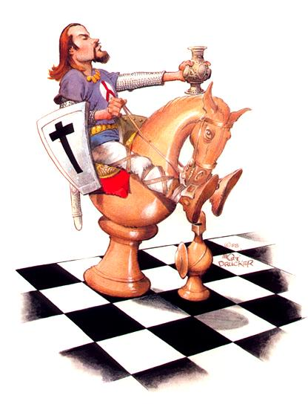

OTVORENO POJEDINAČNO KADETSKO-OMLADINSKO

PRVENSTVO BALKANA
U ŠAHU ZA 2008. GODINU
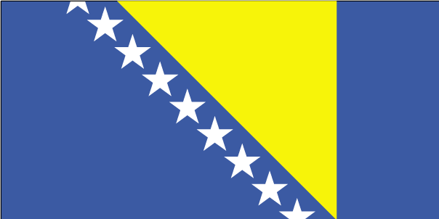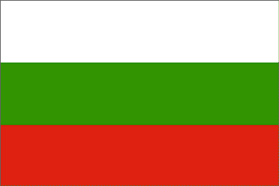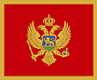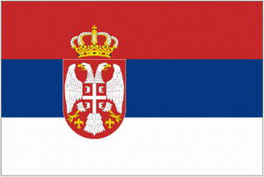
Bosna i Herc. Bugarska Crna Gora Makedonija Srbija

16.08. – 17.08. 2008.

B L A C E, hotel »JEZERO«
* U BLACU od 16. do 17. avgusta 2008. godine u hotelu ''Jezero'' održaće se Otvoreno pojedinačno kadetsko–omladinsko prvenstvo BALKANA u šahu za 2008. godinu.
* Na prvenstvu će učestvovati pioniri, kadeti i omladinci (dečaci i devojčice) iz Makedonije, Bugarske, Bosne i Hercegovine, Crne Gore i iz Srbije.
* Otvaranje prvenstva i izvlačenje turnirskih brojeva obaviće se u subotu 16. 08. u 14,00 sati u velikoj sali hotela ''Jezero'', posle čega će početi prvo kolo.
* Prvenstvo će se održati u 9 kola po Švajcarskom sistemu (kompijutersko parovanje).
* Tempo igre je 25 minuta za razmišljanje po igraču za celu partiju, ukupno 50 minuta igre.
- Prvenstvo se igra po pravilima FIDE za ubrzani šah, i to po sledećim grupama
- dečaci, rođeni 1996. godine i mlađi ;
- dečaci, rođeni 1990. godine i mlađi ;
- devojčice, rođene 1996. godine i mlađe;
- devojčice, rođene 1990. godine i mlađe;

* Pravo učešća imaju svi dečaci i devojčice bez obzira na titulu i kategoriju a svaki učesnik je dužan da sa sobom ponese šahovski časovnik i šahovsku tablu standardne veličine.
* Pobednici u sve četiri grupe, dobijaju pehar na dva nivoa i zlatnu medalju, a drugoplasirani i trećeplasirani srebrnu odnosno bronzanu medalju.Po tri najbolje plasirana dečaka do 8, 10,14 i 16 godina, kao i tri najbolje plasirame devojčice do 8, 10, 14 i16 godina dobijaju medalje. Svaki učesnik dobija knjigu, dar '' Šahovskog Informatora'', a najbolje plasirani i enciklopedije. Organizator je obezbedio i niz specijalnih nagrada kao i poklone za sve učesnike prvenstva.
* Blace je grad sa 15.000 stanovnika, pripada Topličkom okrugu, od Beograda je udaljeno 240 km, od Niša 58 km (u pravcu Prokuplja) od Kruševca 45 km, od Leskovca 68 km (preko Doljevca).
* Smeštaj za sve učesnike prvenstva obezbeđen je u hotelu ''Jezero'' (hotel se nalazi u samom centru Blaca, 160 ležaja, u okviru hotela nalazi se tržni centar, kafe bar sa fontanom, diskoteka, teren za mali fudbal sa veštačkom travom, dragstor, picerija, brza hrana kao i niz drugih sadržaja-učesnicima prvenstva je na raspolaganju sportska hala na 150 metara od hotela). Cena punog pansiona u dvokrevetnim i trokrevetnim sobama iznosi 1.600 dinara /20.E(evra)/. Postoji mogućnost i privatnog smeštaja na bazi prenoćišta.
* Troškove smeštaja snose učesnici prvenstva ili njihovi klubovi.
* Upisnina za učešće na prvenstvu iznosi 500 dinara i plaća se pre početka prvenstva 16.08.2008.g.
* Mediska podrška: RTS-emisija ''Ovo je Srbija'', TV5 Niš, , ''Sportski Žurnal'', ''Politika'', ''Novosti'', lokalni mediji.
* Prijave za prvenstvo, rezervacije smeštaja, kao i sva druga obaveštenja mogu se dobiti na telefone: 027-370-487, 027-371-373, 065-29-3-1968, 064/213-4494.

Bosna i Her. Bugarska Crna Gora Makedonija Srbija

Tehnički organizator: Omladinski šahovski klub »Jastrebac« Blace
Direktor prvenstva: mk Zoran Milutinović
Glavni sudija prvenstva: Živić Dragan-međunarodni sudija FIDE

DOBRODOŠLI NA OTVORENO POJEDINAČNO
KADETSKO-OMLADINSKO PRVENSTVO
BALKANA U ŠAHU

B L A C E 16.- 17. 08. 2008. god.

